按键图片要求如下

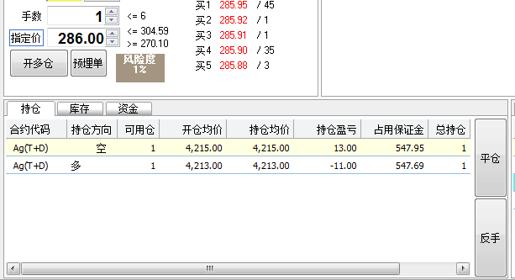

指定价是变量

只要这3个选项

持仓方向只有 多 跟 空 右图所示

算法如下

= （可用仓 = 总持仓）X（指定价 — 持仓均价）X 1000

= 开仓均价 X 110

算法如下

= （可用仓 = 总持仓）X（指定价 — 持仓均价）X 100

= 开仓均价 X 11

算法如下

= （可用仓 = 总持仓）X（指定价 — 持仓均价）X 1

= 开仓均价 X 0.13